Войны я не видел, но знаю,
Как трудно народу пришлось,
И голод, и холод, и ужас –
Всё им испытать довелось.

Накануне великого праздника День Победы в ДОУ прошли мероприятия, направленные на формирование чувства патриотизма, любви к своей Родине и уважения к людям, которые ковали Победу, формирование знаний о Великой Отечественной войне через различные виды деятельности. С воспитанниками младших групп были проведены беседы о подвигах советских людей, чтение художественной литературы и стихов посвященных войне. В средней группе дети рисовали рисунки, поздравительные открытки, оформляли альбомы. Для развития общего кругозора детей, формирования чувства патриотизма, была показана презентация «1941-1945годы».
С целью расширения знаний детей о Великой Отечественной Войне, о доблести, о подвигах, о славе наших воинов освободителей, о том, какой ценой была завоевана победа, воспитанники старшей группы подготовили утренник, выучили стихи и песни военных лет, показали сценки из жизни того времени, поучаствовали в эстафетах «Перенеси снаряды», «Ловкий связист».

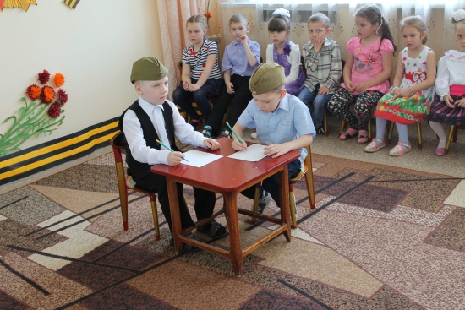

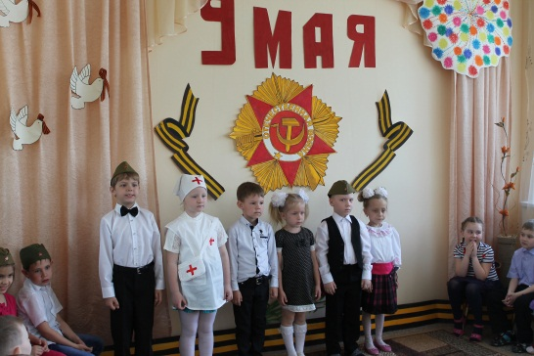

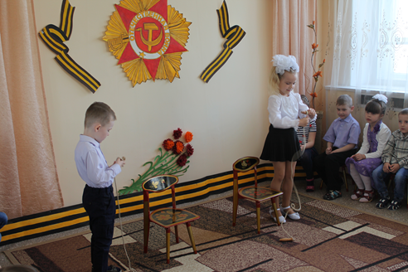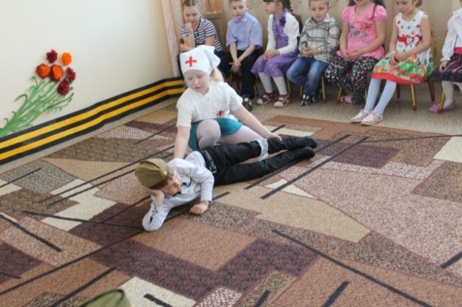

5 мая для воспитанников старшей и подготовительной групп была организована экскурсия к памятнику Павших Борцов с возложением цветов у Вечного огня.

